
ВАШ БУКЕТ ВОСПОМИНАНИЙ
Сборный групповой тур
04.03 -09.03 (6дней\5ночей)
День 1. Прибытие в международный аэропорт Звартноц - Встреча в аэропорту -трансфер в гостиницу – свободное время - ночлег
День 2. Тур по Еревану: Парк «Ахтанак», памятник «Мать Армения», Мемориальный комплекс Цицернакаберд, Площадь Республики, Каскад, Северный Проспект, Кафедральный Собор Святого Григория Просветителя
День 3. Озеро Севан – Севанаванк
День 4. Храм Гарни, Монастырь Гегард
День 5. Свободный день
День 6. Завтрак в отеле - Трансфер в аэропорт и Ваше счастливое возвращение домой.
*Факультативно предлагаем рестораны для праздничного романтического ужина 14.02.18 – от 25 $ на человека.

День 1. Прибытие в международный аэропорт Звартноц - Встреча в аэропорту -трансфер в гостиницу – свободное время - ночлег
Прибытие в солнечный Ереван Встреча в аэропорту -трансфер в гостиницу – свободное время - ночлег
День 2. Тур по Еревану: Парк «Ахтанак», памятник «Мать Армения», Мемориальный комплекс Цицернакаберд, Площадь Республики, Каскад, Северный Проспект, Кафедральный Собор Святого Григория Просветителя
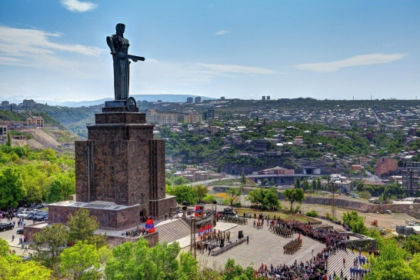
В первый день мы познакомимся с важнейшими достопримечательностями армянской столицы, в том числе с Собором Святого Григория Просветителя, площадь Республики, проспектом Баграмяна, Театром оперы и балета. Мы посетим Мемориальный комплекс Цицернакаберд, посвященный памяти жертв Геноцида армян. Далее дорога нас ведет к «Матери Армении» - величественный памятник воздвигнут на месте бывшего памятника Сталину. Мать Армении символ города Ереван. От туда открывается шикарная панорама на весь город. После экскурсии у Вас свободное время для самостоятельной прогулки по городу солнца - Ереван.
День 3. Озеро Севан – Севанаванк
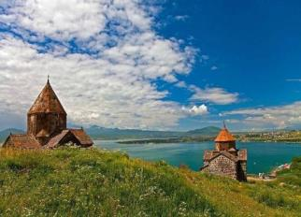
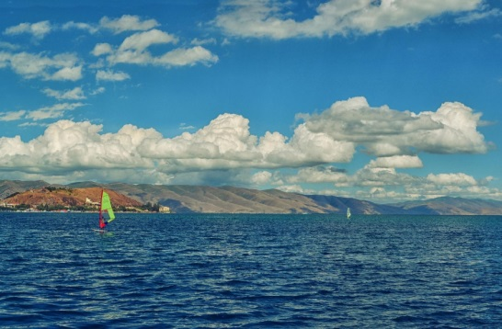
Утро начнется с посещения озера Севан –жемчужина и один из символов Армении. Не побывав на берегу этого чистейшего озера, сложно составить полное представление об Армении. Лазурно-синий цвет воды особенно в тех местах, где пляж золотисто-песчаный, создает впечатление, что вы где-то на Мальдивах. Особенно, с учетом того, что с одного берега трудно разглядеть другой. А на самом деле, вы дышите свежим горным воздухом Армении и любуетесь пейзажами Севана. И тут начинаешь понимать, почему местные жители часто называют любимое озеро "морем". Тут даже не важно, сколько Вам лет! Главное — ощутить всю прелесть озера, окруженного живописными холмами. Это место — рай для художников, музыкантов и поэтов круглый год. Далее мы посетим прекрасный памятник архитектуры — монастырь Севанаванк, основанный в 874 году княжной Сюника и царевной Мариам Багратуни. Он расположен на полуострове. Две церкви живописно украшают небольшие холмы полуострова — большая церковь Св. Апостолов и малая — Св. Ованеса Мкртича (Иоанна Крестителя).
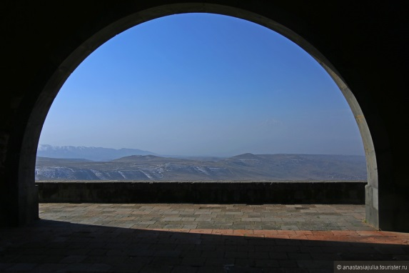
Севан — красота, созданная природой, о нем можно писать очень долго. Но лучше просто приехать и увидеть, раскрыв для себя Армению с новой стороны.
День 4. Храм Гарни , Монастырь Гегард
Армения – удивительная страна! Тут, чтобы увидеть величественные горы — не нужно ехать за тридевять земель. Древние, нет, даже древнейшие храмы — также близко. Волшебная природа — она вокруг вас. До Гарни нам близко, а до нашей первой остановки — Арки Чаренца, еще ближе. Эта Арка была построена как смотровая площадка в 1957 году, в честь армянского поэта Егише Чаренца. Говорят, он очень любил эти места, и часто тут бывал… «Вершин, седей, чем Арарат, свет обойди — подобных нет. Как недоступный славы путь — свою гору Масис люблю!» Это его строки, Масис — так мы называем свою легендарную вершину. Все путеводители в один голос твердят, что Арка — роскошное обрамление для картинки с видом Арарата.
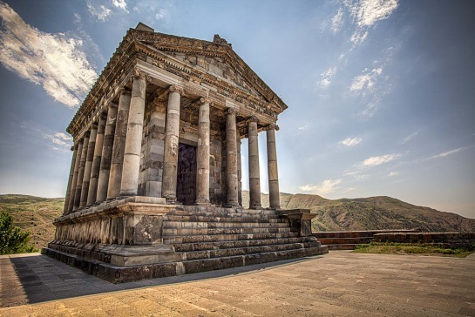
Гарни — единственный исторический памятник в Армении, которому 2000 лет, он помнит времена римлян и язычников. Хотя на самом деле, эти земли входили в состав Араратского царства, или по другому — Урарту, задолго до римлян. Три тысячи лет назад это была сила, с которой приходилось считаться!
Гарни — не просто храм. Это целый комплекс — рядом со святилищем, в котором поклонялись богу Солнца, располагался царский дворец, бани и подручные помещения для обслуживающего персонала, и всё это было защищено крепостной стеной.
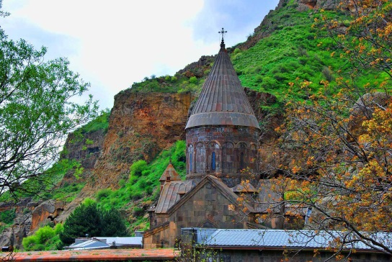
Крепость начали строить еще во втором веке до н. э., и продолжали совершенствовать и перестраивать до раннего средневековья. Армянские властители сделали её поистине неприступной, и цитадель защищала их от иноземных захватчиков более 1000 лет. Гарни стоит на верхушке треугольного мыса, над глубокой пропастью, на скальном уступе на берегу реки Азат.
Наконец, мы в Гегарде (в переводе Монастырь Копья) — именно здесь хранился наконечник знаменитого копья Лонгина, привезенного самим апостолом Фаддеем. Сейчас наконечник хранится в музее Эчмиадзина. И даже в очень древней, напичканной артефактами, святынями и сакральными ценностями Армении Гегард стоит особняком. Столетиями он был домом для реликвии, равной по ценности, пожалуй, только Священному Граалю. И столь же окутанной легендами!
Изюминкой Гегарда являются внутренние храмы, которые не видны снаружи — они выдолблены в скале. В скальных церквях ощущения потрясающие — темнота, в церкви Авазан журчит ручей из источника, закопченные потолки и почерневшие стены. Колонны, грубо высеченные из скалы, поддерживают мощный скальный свод. Странные рисунки, отличная акустика и удивительные барельефы на плохо отесанных стенах — все кажется загадочным и волнительным.
День 5. Свободный день
День 6. Завтрак в отеле - Трансфер в аэропорт и Ваше счастливое возвращение домой.

Стоимость тура на 1 чел.

ПРОЖИВАНИЕ | 3*** | 4**** | 5*****
Сингл | $ 410 | $ 425 | $ 745
Дабл | $ 300 | $ 325 | $ 485
Трипл | $ 255 | $ 260 | $ 385

В стоимость тура входит:

- Трансфер из/в аэропорт Еревана (под все авиа рейсы)
- Сбор туристов на экскурсии с разных отелей
- Стоимость указанных в туре экскурсий
- Услуги профессионального русскоязычного гида
- Проживание в выбранной Вами категории гостиницы ВВ – 5 ночей
- Входные билеты
- Подарки от компании
- Круглосуточная поддержка туристов
- Страховка
В стоимость тура НЕ входит:
- Обеды
- Ужины
- Алкогольные напитки
- Чаевые
- Авиа

